附件2
访客系统操作说明
各位考生：
你们好！参加本次公开招聘专职辅导员考试的人员，需通过金陵科技学院访客系统，考试前一天（23日8:00-18:00）经个人申报和学校审批通过后，考试当天在江宁校区西门入口处扫描金科入校码，方可入校。具体操作流程如下：
1.微信小程序搜索“金科院访客系统”
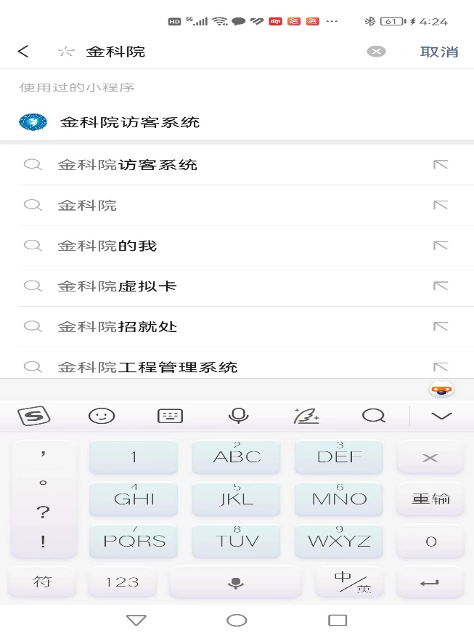
2.选择“我是访客”，按步骤填写相关信息
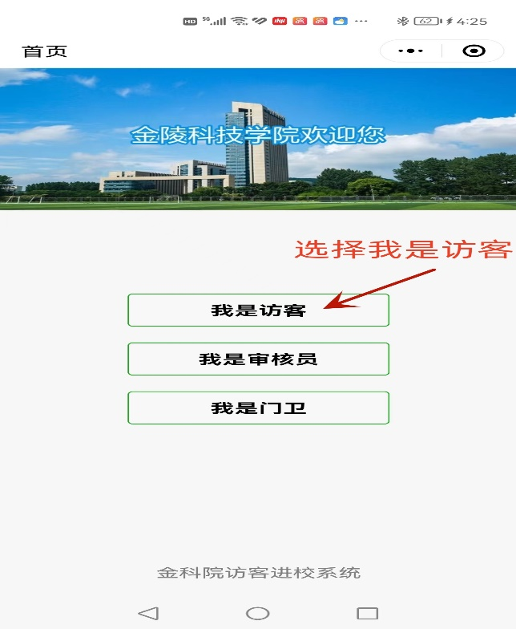
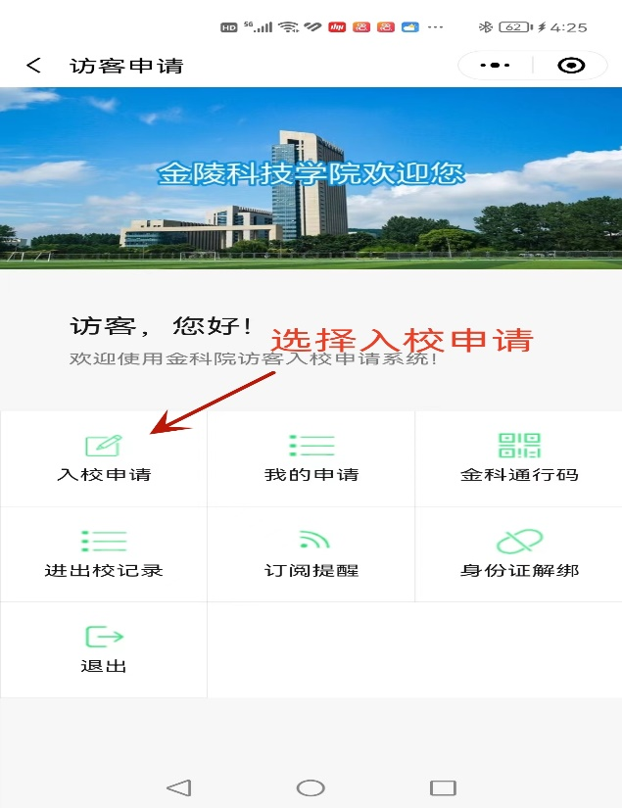
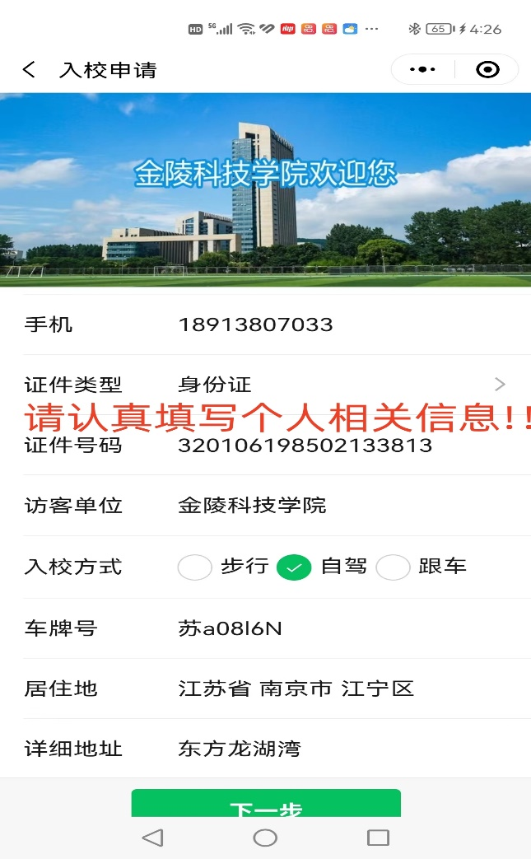
3.学院部门填“专职辅导员公开招聘”，校内联系人填“宋老师”，联系人手机“18168092890”，入校大门“江宁校区西门”，访问日期“24日”，访问事宜“考试”，上传相关个人健康信息。如下图所示：
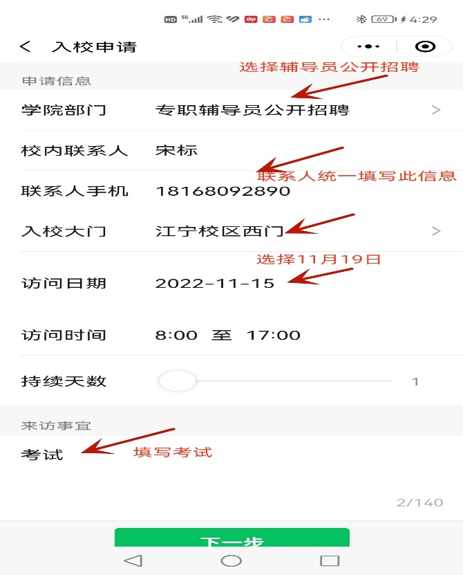
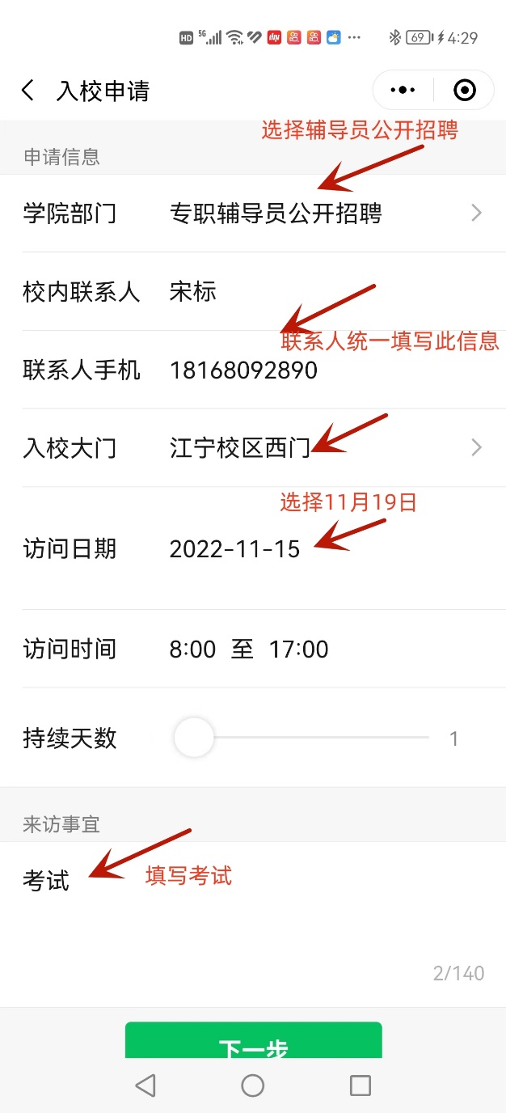

4.如实填写相关信息，上传本人“核酸报告”及“苏康码”。
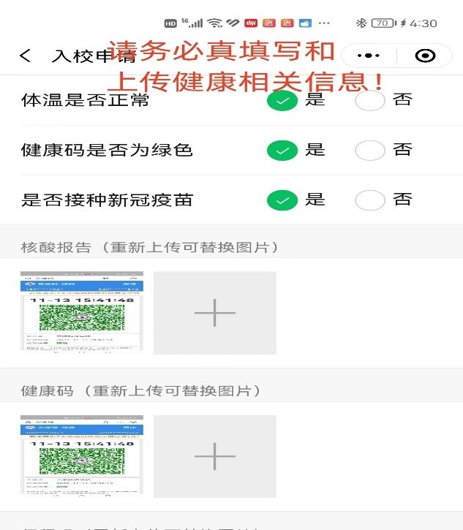
5.查询审核进度
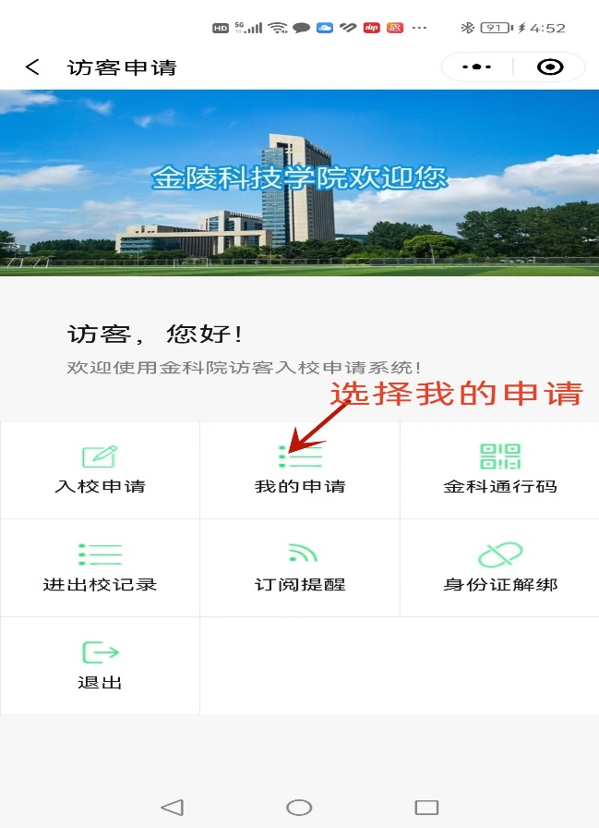
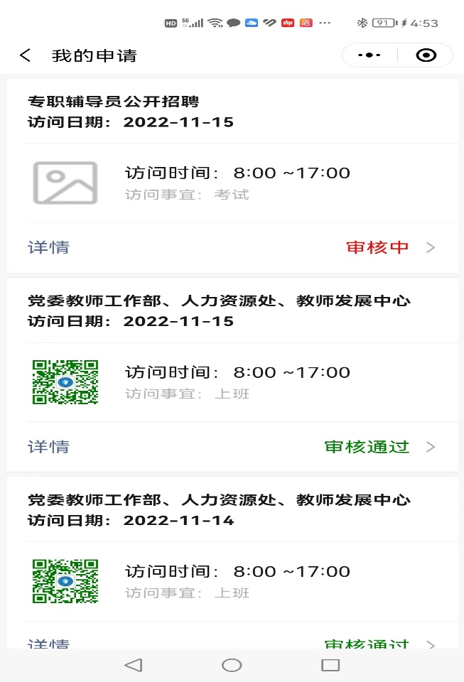

6.进校时选择“我是访客”，进门出示金科绿码


